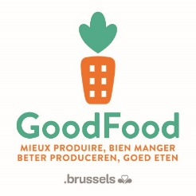

**SOUTIEN ET ACCOMPAGNEMENT À LA RÉALISATION DE PROJETS DE PRODUCTION EN COLLABORATION AVEC LES LOGEMENTS SOCIAUX BRUXELLOIS**

**FORMULAIRE - MANIFESTATION D’INTÉRÊT**

**À renvoyer par mail à** [innovationhub@slrb.brussels](mailto:innovationhub@slrb.brussels) pour le mercredi 14/02/22 à 12h

1. **INFORMATIONS ADMINISTRATIVES**

|  |  |
| --- | --- |
| Nom de la structure | FR: |
| Adresse | Rue FR:  Numéro :  Code postal :  Localité FR: |
|  |  |
| Personne de contact  *Personne qui sera contactée pour discuter de votre projet et fixer les rencontres pour l’accompagnement technique et l’accompagnement au montage de projet* | Nom :  Prénom :  e-mail :  Tél : |
| Adresse précise + superficie + vue aérienne de **la localisation du projet** sur lequel vous envisagez de développer un projet de production | Rue FR:  Numéro :  Code postal :  Localité FR:  Superficie estimée à consacrer au projet :  Vue aérienne |

1. **PRÉSENTATION DE L’INTENTION** - Expliquez-nous en quelques lignes votre idée de projet de production alimentaire citoyenne, les objectifs que vous viseriez, les résultats que vous désirez atteindre.
2. **MOTIVATIONS À DÉVELOPPER ET PORTER UN PROJET PILOTE**

Nom et fonction du fondé de pouvoir de l’organisation :

Nom :

Prénom :

Fonction :

Date :       (jj/mm/aaaa)

SIGNATURE